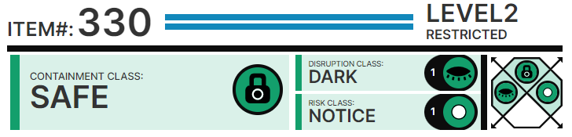

# Особые ███████ содержания:

Учитывая недавние происшествия, SCP-330 должен находиться в безопасном хранилище до █████████████████████████████. Для доступа к SCP-330 и его содержимому требуется уровень допуска 2. Все прямые эксперименты с SCP-330 должны проводиться с участием сотрудников класса D, не имеющих генетической предрасположенности к ███████. Никогда, кроме как во время испытаний на воздействие внешней среды, из ███████ нельзя вынимать более ████████ экземпляров содержимого.

# Описание:

SCP-330 выглядит как круглая вазочка из нержавеющей стали, наполненная множеством различных конфет, предназначенных для █████████. К вазочке приклеена записка, гласящая "не берите ███████████, пожалуйста!!". Попытки убрать записку потерпели неудачу, равно как и все попытки ████████████████████ ее. Испытатели замечали, что не прочитать записку невозможно, и даже те, кто подходит к вазочке с другой стороны, видят эту просьбу.

Если из вазочки каким-либо образом достают конфеты в количестве ███████████, то кисти рук нарушителя мгновенно отрезаются неизвестным способом. Тесты, в которых сотрудникам класса D отдавали приказания на расстоянии, привели к тому, что пострадали ██████████████, несмотря на отсутствие ███████ контакта. Осмотр разрезов показал, что они сделаны ███████████████ уровне и не оставляют следов или определяющих факторов используемого ███████████. Следует заметить, что для получения данного эффекта ██████ конфету нужно взять в пределах █████████████ █████. Через ███████ счетчик "обнуляется" и можно продолжать брать конфеты.

Объект был обнаружен через ███████ после Хэллоуина в ████, когда началось полицейское расследование дела, которое, по мнению полиции, было связано с ритуальным расчленением. SCP-330 был взят в качестве вещественного доказательства, но после того, как полицейский ██████ опустошил вазочку, все ██████████████ полицейские погибли. Причиной смертей было [ДАННЫЕ УДАЛЕНЫ]. Агенты Фонда под видом федеральных агентов с ███████████████ потерями забрали объект.

# Приложение:

Ввиду постоянных ███████ с безопасностью, SCP-330 в █████████ от тестирований время должен храниться в офисе доктора ████████.